МИНИСТЕРСТВО ЦИФРОВОГО РАЗВИТИЯ, СВЯЗИ И МАССОВЫХ КОММУНИКАЦИЙ РОССИЙСКОЙ ФЕДЕРАЦИИ

Ордена Трудового Красного Знамени федеральное государственное бюджетное учреждение высшего образования

**«Московский технический университет связи и информатики»**

Лабораторная работа №3

Работа с файлами в Python: открытие, чтение, запись, работа с исключениями

**по дисциплине**

**«Введение в информационные технологии»**

Выполнил: студент гр. БВТ2403

Титов Д.С

Проверил: Кузнецов А В

Москва, 2024 г.

**Цель работы:** Освоить принципы определения и использования функций в языке программирования Python, понять механизмы передачи аргументов в функции, научиться применять функции для решения практических задач, а также изучить базовые алгоритмические конструкции.

**Оборудование:** компьютер с установленным компилятором Wing IDE и сервисом Google Colab для Python

**Практика:**

**Задание 1:**

**Чтение всего файла:**

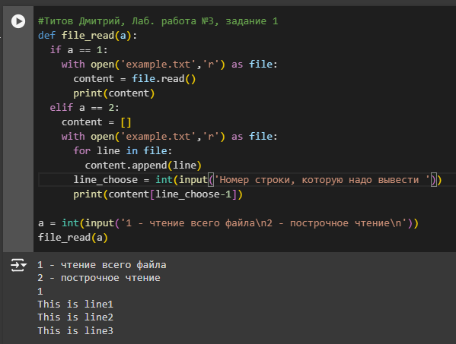

**Построчное чтение:**

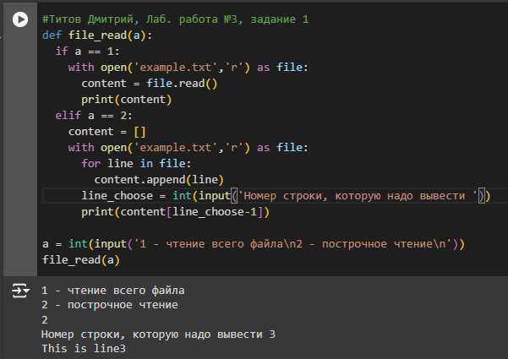

**Задание 2:**

**Очистка файла(при необходимости):**

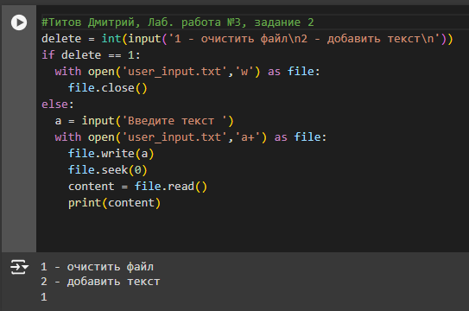

**Добавление текста в файл:**

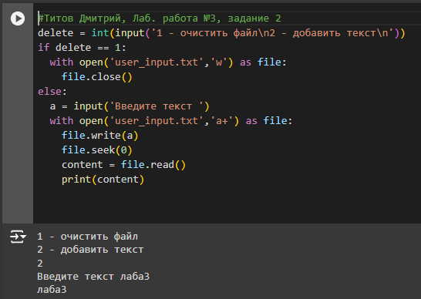

**Задание 3:**

**Попытка открыть несуществующий файл (на основе программы задания 1):**

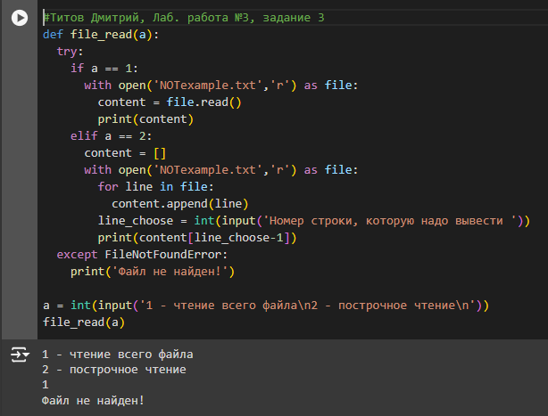

**Вывод:** в работе мы освоили принципы определения и использования функций в языке программирования Python, поняли механизмы передачи аргументов в функции, научились применять функции для решения практических задач, а также изучили базовые алгоритмические конструкции.